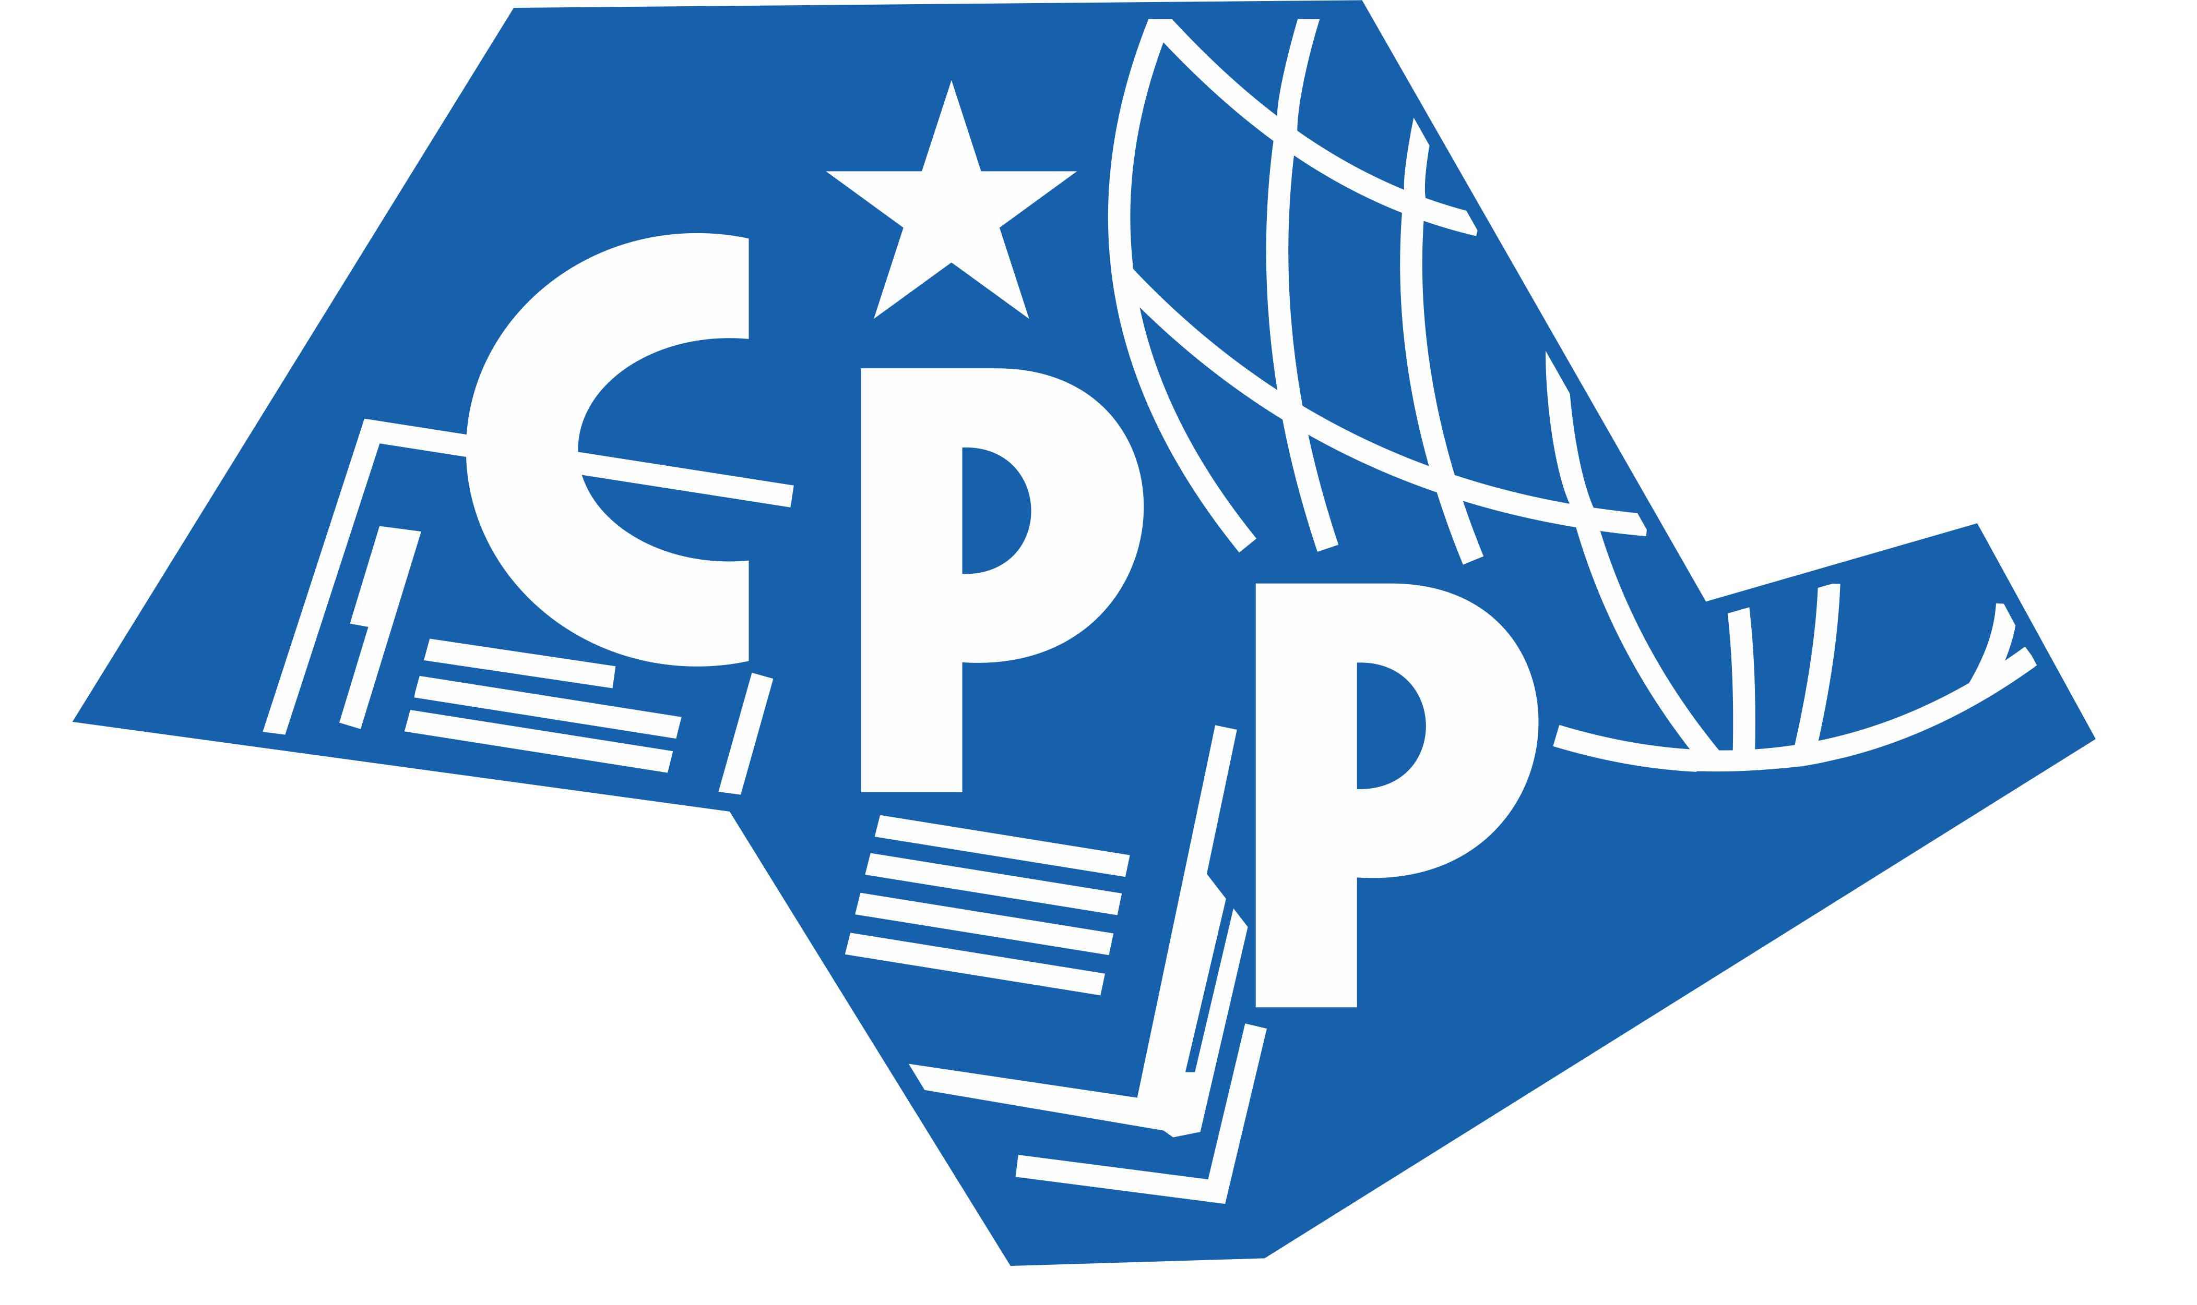
Avenida Liberdade, 928 - 01502-001 - SÃO PAULO  (11) 3340-0500

D.O.E de 28/12/2023 Seção I – Página 40

O Secretário da Educação do Estado de São Paulo, no uso de suas atribuições legais e considerando a Resolução SE 73, de 29-12-2014 que dispõe sobre a reorganização do Ensino Fundamental em Regime de Progressão Continuada e sobre os Mecanismos de Apoio Escolar aos alunos dos Ensinos Fundamental e Médio das escolas estaduais.

Resolve:
Artigo 1º- Altera o §1 do artigo 5º da Resolução SE 73, de 29-12-2014, que passa a vigorar com a seguinte redação:
“§1 Ao final do 3º ano, o aluno que não se apropriar das competências e habilidades previstas para o Ciclo de Alfabetização, de que trata o caput deste artigo, deverá permanecer por mais um ano neste Ciclo.” (NR)
Artigo 2º- Altera o §3º do artigo 6º da Resolução SE 73, de 29-12-2014, que passa a vigorar com a seguinte redação:
“§ 3º – Ao final do 6º ano, o aluno que não se apropriar das competências e habilidades previstas para o Ciclo Intermediário, de que trata o caput deste artigo, deverá permanecer por mais um ano neste Ciclo.” (NR)
Artigo 3º- Altera o §2º do artigo 7º da Resolução SE 73, de 29-12-2014 que passa a vigorar com a seguinte redação:
“§ 2º - Ao final do 9º ano, o aluno que não se apropriar das competências e habilidades previstas para o Ciclo Final, na forma a que se refere o caput deste artigo, deverá permanecer por mais um ano neste Ciclo”. (NR)
Artigo 4º– Fica revogado os artigos 13, 14 e 15 da Resolução SE 73 de 29-12 2014.
Artigo 4º – Esta Resolução entra em vigor na data de sua
publicação.

